**Chamaweb**

**Visão (Projeto Acadêmico)**

**Versão 2.0**

**Histórico da Revisão**

| **Data** | **Versão** | **Descrição** | **Autor** |
| --- | --- | --- | --- |
| 13/03/2023 | 1.0 | Versão Inicial | Gabryel R., Gustavo M., Kaique S., Felipe C., Victor H., Rafaela M. |
| 20/03/2023 | 1.1 | Continuando versão inicial | Victor H., Rafaela M., Gustavo M., Gabryel R., Kaique S., Felipe C. |
| 28/03/2023 | 2.0 | Entrega do documento | Victor H., Rafaela M., Gustavo M., Gabryel R., Kaique S., Felipe C. |
| 03/04/2023 | 2.1 | Correções do documento | Victor H., Rafaela M., Gustavo M., Gabryel R., Kaique S., Felipe C. |

**Índice Analítico**

**1. Introdução 3**

1.1 Finalidade 3

1.2 Escopo 3

1.3 Definições, Acrogramas e Abreviaturas 3

1.4 Referências 3

**2. Posicionamento 3**

2.1 Descrição do Problema 3

2.2 Sentença de Posição do Produto 4

**3. Descrições dos Envolvidos e Usuários 4**

3.1 Resumo dos Envolvidos (Stakeholders) 4

3.2 Resumo dos Usuários 5

3.3 Necessidades Principais dos Envolvidos ou Usuários 6

**4. Visão Geral do Produto 8**

4.1 Perspectiva do Produto 8

4.2 Suposições e Dependências 9

**5. Recursos do Produto 9**

**Visão (Projeto Acadêmico)**

# Introdução

O objetivo deste documento de Visão é coletar, analisar e definir as necessidades e características de alto nível apresentadas durante o desenvolvimento do Sistema de Chamados Eletrônicos Chamaweb. Através deste, as necessidades dos stakeholders serão analisadas a fim de resolver o problema encontrado.

## Finalidade

Este documento tem por finalidade principal propiciar a melhor definição possível dos requisitos de alto nível do Sistema de Chamados Eletrônicos Chamaweb, em termos de necessidades do Projeto do sistema e consequentemente as necessidades dos usuários finais.

## Escopo

Este documento de Visão do Sistema de Chamados Eletrônicos Chamaweb refere-se a implementação do sistema de cadastramento de máquinas e gerenciamento de chamados de assistência técnica de uma universidade.

## Definições, Acrogramas e Abreviaturas

Definição de abreviaturas:

SCEC: Sistema de Chamados Eletrônicos Chamaweb

## Referências

A elaboração deste documento de Visão baseou-se no documento:

[1] Template VIS Projetos Pequenos

[2] ExVis BADA-VANT

# Posicionamento

## Descrição do Problema

| O problema | **Falta de um sistema de gerenciamento de máquinas na universidade.** |
| --- | --- |
| Afeta | **O funcionamento dos laboratórios de informática e o setor técnico.** |
| O seu impacto é | **Na falta de um sistema de chamados, máquinas defeituosas tem seu reparo atrasado, afetando negativamente a capacidade de funcionamento dos laboratórios.** |
| Uma boa solução seria | **Desenvolver e implantar um sistema de chamados eletrônicos, a fim de expedir os reparos técnicos das máquinas do campus mais rapidamente.** |

## Sentença de Posição do Produto

| Para | **Universidades que possuem grandes quantidades de computadores.** |
| --- | --- |
| Quem | **Professores, Alunos e Técnicos.** |
| O Chamaweb | **É um sistema de registro de chamados eletrônico, que propõem aos usuários (alunos e professores) abrirem um chamado assim que notarem algum problema na parte técnica da máquina.** |
| Que | **Permite que seus usuários relatem problemas técnicos com os computadores da universidade.** |
| Diferentemente das | **Outras instituições que somente realizam o conserto das máquinas caso os técnicos forem analisar por conta própria se existe algum defeito. Logo nosso sistema tem a finalidade de minimizar o tempo que essas máquinas ficam com defeito, obtendo um conserto mais rápido e eficaz.** |
| Nosso produto | **Facilitará o gerenciamento das máquinas da instituição através de um sistema online de abertura e acompanhamento de chamados, onde os usuários podem abrir chamados, com diferentes graus de prioridades de acordo com seus cargos, e técnicos podem monitorar e alterar o status de cada chamado.** |

# Descrições dos Envolvidos e Usuários

Esta seção descreve os perfis dos envolvidos e dos usuários que utilizarão do SCEC e as principais dificuldades que, de acordo com os seus pontos de vista, poderão ser abordadas pela solução proposta.

## Resumo dos Envolvidos (*Stakeholders*)

A tabela abaixo apresenta uma lista dos envolvidos ou interessados no desenvolvimento , suas descrições e responsabilidades. Esses envolvidos ou interessados não são considerados usuários. A tabela contendo uma lista dos usuários, suas descrições e responsabilidades, encontra-se na seção 3.2.

| **Nome** | **Descrição** | **Responsabilidades** |
| --- | --- | --- |
| **Instituição de Ensino** | É a instituição que utilizará o sistema. | Prover os cadastros dos alunos, técnicos e professores ao sistema, a fim de validar seu acesso ao sistema. |
| **Técnicos** | São os funcionários responsáveis por realizar os reparos técnicos nas máquinas | Define os requisitos e as funcionalidades do sistema, monitora o andamento do projeto, abertura de chamados. |
| **Administradores de Sistema** | São os funcionários responsáveis por manter o sistema em funcionamento. | Responsáveis pela operação e manutenção dos servidores em que o sistema será executado |
| **Setor Administrativo** | É a gerência da universidade onde será implantado o sistema | Aprova fundos, monitora o andamento do projeto, abertura de chamados. |
| **Alunos** | São os principais usuários das máquinas da universidade. Utilizam das máquinas para fins acadêmicos. | Usufruir do sistema e realizar a abertura de chamados quando necessário. |
| **Professores** | Utilizam das máquinas para fins acadêmicos. | Usufruir do sistema e realizar a abertura de chamados quando necessário. Os chamados abertos por essa categoria de usuário possuem maior prioridade. |

## Resumo dos Usuários

Encontra-se abaixo descrita uma lista resumida de todos os usuários identificados do SCEC.

| **Nome** | **Descrição/Atitude** | **Envolvido** | **Grau de Poder** | **Grau de Interesse** | **Positivos** | **Negativos** |
| --- | --- | --- | --- | --- | --- | --- |
| Alunos | Usuários que irão preencher o chamado para o suporte. | Auto-representado | 1 | 7 | É a maior quantidade dos usuários, são os que mais vão alimentar o sistema. | São os que possuem menos conhecimento técnico, podem dar detalhes incoerentes e podem usar o sistema de formas indevidas. |
| Professores e Setor Administrativo | Usuários que irão preencher o chamado para o suporte, porém como possuem maior responsabilidade para com o sistema, terão maiores privilégios. | Auto-representado | 8 | 8 | Usuários que possuem maior conhecimento técnico no assunto, podem especificar melhor o problema para o técnico. | Podem possuir menos conhecimento técnico e podem dar detalhes incoerentes. |
| Técnicos | Usuários que irão solucionar os problemas registrados nos chamados. Também podem abrir chamados. | Auto-representado | 10 | 10 | Usuário que irão resolver os problemas que registrados nos chamados. | É coerente que o técnico tenha organização para gerir todos os chamados e aptidão para tal função. |

## Necessidades Principais dos Envolvidos ou Usuários

Seguem as principais necessidades das soluções existentes, conforme o ponto de vista dos envolvidos ou dos usuários.

| **Necessidade** | **Prioridade** | **Preocupações** | **Solução Atual** | **Soluções Propostas** | |
| --- | --- | --- | --- | --- | --- |
| Cadastrar todas as máquinas do câmpus | Alta | Cadastrar todas as máquinas no sistema é essencial para que os usuários consigam identificá-la durante a abertura dos chamados e para que os técnicos consigam localizá-la para solucionar os problemas | Planilha Eletrônica do Excel. | | Registrar todas as máquinas em um banco de dados, onde será possível listar onde o computador está instalado e quais são suas configurações de hardware. |
| Criação da tela de Login pros usuários, e a validação dos dados | Alta | Fazer uma tela de login básica, com opções de acesso do usuário, é necessário que possua um captcha de segurança e a validação do login e senha. | Não existe. | | A tela de login deve conter um campo de usuário e senha deve ter também um campo de “Esqueci minha senha” e um captcha de "Não sou um robô”. |
| Criação da tela inicial | Alta | A tela inicial terá acessos personalizados conforme o usuário | Não existe. | | A tela inicial listará os chamados do usuário logado e deve conter um menu que será personalizado para cada usuário, impedindo o acesso a áreas do sistema a certos tipos de usuário. |
| Criar sistema para gerar e gerenciar o chamado | Alta | A tela de geração de chamado terá informações de quem fez o chamado, a máquina, data, hora e o problema. | Não existe. | | O sistema deve conter data de registro, título do problema, descrição do problema, e categoria do problema. |
| Todos os pedidos de chamados devem ser armazenados | Alta | É necessário implementar um banco de dados para que os usuários recuperem informações anteriores | Não existe. | | Os dados serão armazenados em MySQL e exibido para o usuário atráves de HTML, CSS e JavaScript |
| Segregar o acesso à informação | Alta | Cada tipo de usuário terá seu acesso segregado ao seu nível de privilégio. | Não existe. | | A privatização da informação é importante para o sistema, para que um usuário com menos privilégios como um aluno, não tenha acesso privilegiado de um técnico. |
| Registrar as operações técnicas realizadas anteriormente | Alta | É essencial que as informações sejam registradas, para que os técnicos resolvam problemas recorrentes. | Não existe. | | Os técnicos devem ter a informação de que as máquinas têm ou não problemas reincidentes. |
| Categorizar problemas | Alta | É de grande importância saber a categoria de cada problema. | Não existe. | | Adicionar um campo de categoria no registro de chamados, para que os problemas fiquem separados e melhorar a praticidade do técnico na resolução dos problemas. |
| Os usuários podem avaliar se o serviço do técnico foi efetivo | Média | É necessário ter um feedback do usuário para um melhor serviço. | Não existe. | | Os usuários (professor e aluno) vão avaliar se o serviço do técnico foi efetivo ou não. A avaliação será feita de 1 a 5 estrelas. |
| Possibilitar a comunicação entre técnico e usuário | Média | A comunicação entre usuário e técnico é essencial, a fim de promover um melhor fluxo de informações entre as partes. | Não existe. | | Os usuários (professor e aluno) poderão ter contato com o técnico para especificar melhor e responder possíveis dúvidas. A comunicação será através de um chat. |
| Priorização dos problemas a partir de sua gravidade. | Média | Quanto maior a gravidade do problema mais rápido ele tem que ser atendido, para não causar piores conflitos. | Não existe. | | Os problemas terão prioridades diferentes, cada pedido será analisado para que seja avaliada a sua gravidade. |
| Acompanhamento do chamado | Média | Acompanhar a resolução de problemas dá uma maior estabilidade para o usuário. | Não existe. | | Permite o acompanhamento e a atualização de como o chamado está. |

# Visão Geral do Produto

Esta seção oferece uma visão de nível superior dos recursos do SCEC e configurações de sistema. Ela é constituída pelas subseções:

* Perspectiva do Produto;
* Suposições e Dependências.

## Perspectiva do Produto

Os componentes do SCEC propiciarão a implementação de diversas funcionalidades que atendem às solicitações dos stakeholders relacionados ao cadastro e monitoramento das máquinas. O diagrama a seguir ilustra a estrutura da Solução Proposta:

**Figura 1 – Diagrama de Visão Geral**

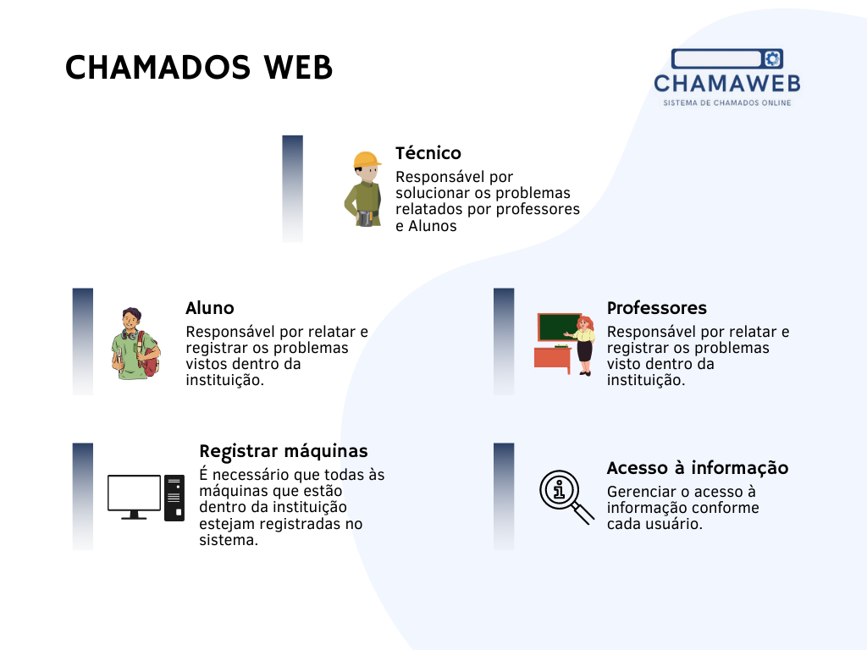

## Suposições e Dependências

A utilização das linguagens PHP, HTML e MySQL no desenvolvimento de um sistema web que registre os chamados e possibilite o acompanhamento, monitoramento e atualizações nos mesmos;

# Recursos do Produto

| **Benefícios ao Usuário** | **Recursos de Suporte** |
| --- | --- |
| * Abertura de chamado * Modificação do estado de chamado * Acompanhamento do estado das máquinas * Registro de ocorrências * Comunicação entre técnico e usuário * Sistema de registro e acesso de conta * Histórico de reparos realizados * Validação de dados cadastrais | N/A |